EMILIANO FANTUZZI
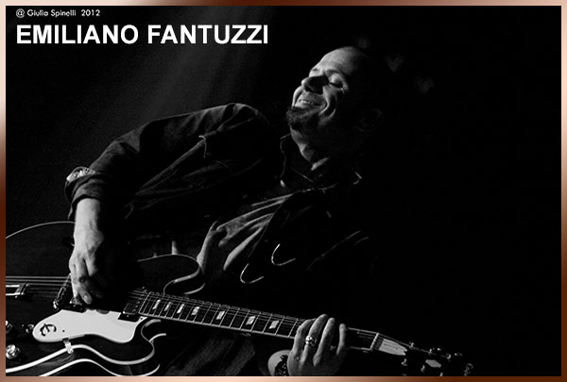
Emiliano Fantuzzi nasce a Genova l’11 marzo 1975 ma si trasferisce in Emilia Romagna nel giugno del 1989. E’ in questa regione ricca di stimoli artistici che incomincia a interessarsi alla musica come esecutore formando nel 1990 la sua prima band da batterista, anche se dopo pochi mesi passa il testimone ad un altro musicista e si innamora della chitarra, strumento che ancora oggi lo accompagna.
Dopo una serie di esperienze che lo portano a esibirsi con diverse band, delle cui canzoni è spesso anche compositore, nel 1995 accade l’evento determinante che trasformerà nel corso degli anni la sua passione in una professione: inizia il lavoro di assistente presso lo studio di registrazione Esagono al fianco dello studio manager Claudio Morselli.
In questa struttura ha la possibilità di lavorare a grandi produzioni immerso nella parte più professionale del mestiere di musicista, con la possibilità di imparare tutto quello che si apprende solo con l’esperienza e con la presenza. Tra i tanti artisti che passano quell’anno dalla struttura dell’Esagono c’è anche Biagio Antonacci, con il quale si stringe da subito un rapporto di ottima collaborazione e affetto. E’ del 1996 la partecipazione in qualità di assistente all’album “Il Mucchio”.
Nel 1997 prende parte al lungo tour “Il Mucchio” di Biagio Antonacci con la mansione di programmatore audio e backliner ed anche questa esperienza “on the road” lo aiuta ad osservare la grande macchina della produzione musicale da ogni punto di vista. E’ alla fine del tour che lo stesso Biagio gli propone di entrare a fare parte della sua band come chitarrista…
Nello stesso periodo nasce il trio “Complesso Residenziale” che lo vede impegnato nel ruolo di bassista e compositore. Con questa formazione vince svariati premi grazie alla composizione delle musiche di alcuni cortometraggi, primo tra tutti il “Grand Prize” al World Animation Celebration di Hollywood. La compagnia del Complesso, con oltre 200 concerti e due album, sarà attiva fino al settembre del 2003. Nel 1999, grazie a Massimo Varini conosciuto nel tour di Biagio Antonacci, inizia la collaborazione con Nek per l’album “La vita è”. Da questo episodio nascerà un rapporto professionale e umano importante che lo ha portato a collaborare con l’artista in qualità di bassista, chitarrista, programmatore e webdesigner. Sull’album “Nella stanza 26″ è presente anche un brano che porta la sua firma.
Il lavoro con Nek e la relativa collaborazione con i suoi produttori Dado Parisini e Alfredo Cerruti, gli permette di entrare in contatto con altre realtà correlate, tra cui quella di Laura Pausini. Con questa artista il suo impegno è di chitarrista e programmatore (al fianco del grande Max Costa) dal 2001 fino ad oggi. Nel 2005, a due anni dallo scioglimento del Complesso Residenziale, inizia l’avventura parallela e marginale di cantautore, accompagnato dall’amico e coproduttore Giovanni Boscariol.
Nel 2008 inizia la collaborazione sempre come chitarrista, con L’Aura, giovane e promettente cantautrice italiana, con la quale ha condiviso tutto il tour di quell’anno. Il 2009 è l’anno del lungo tour con Nek in qualità di chitarrista e musical director, oltre che dei nuovi album di Laura Pausini e Gianni Morandi. Nello stesso anno convoglia la sua attività di webdesigner freelance all’interno dell’agenzia “Webgriffe” con la quale collabora a 360 gradi e con la quale produce siti internet di rilevanza nazionale e internazionale. Le collaborazioni proseguono l’anno successivo con Alessandra Amoroso, Emma Marrone, Valerio Scanu, ancora con L’Aura per il nuovo album. Nel 2010 e 2011 segue come chitarrista e musical director il nuovo tour di Nek “The Quartet Experience” che si rivela un’avventura particolarmente divertente e dichiaratamente rock insieme ai musicisti Chicco Gussoni e Luciano Galloni. Partecipa come chitarrista all’importante concerto di Biagio Antonacci al Colosseo dal quale sono stati prodotti un album e un dvd.
Il 2012 inizia con la costituzione di “SbATCH“, una agenzia di comunicazione digitale nella quale fa convogliare l’esperienza di quattordici anni sul web e con la quale viene prodotto, tra gli altri, il nuovo sito ufficiale di Biagio Antonacci. Partecipa alle registrazioni dell’album di Marco Carta “Necessità Lunatica” e subito dopo parte per il tour di Biagio Antonacci “Sapessi dire no” che terminerà a dicembre. Nella pausa estiva del tour si occupa della direzione musicale e delle chitarre del tour di Annalisa Scarrone.

